**实验报告**

系别 物理 班号 9组9号 姓名 盛凯枫 学号1500011404

实验日期2016年11月­11日

实验名称：弗兰克-赫兹实验

1. 数据处理
2. （1）、Ar 管测量结果

VF=2.0V, VG1K=2.4V, VG2P=7.5V

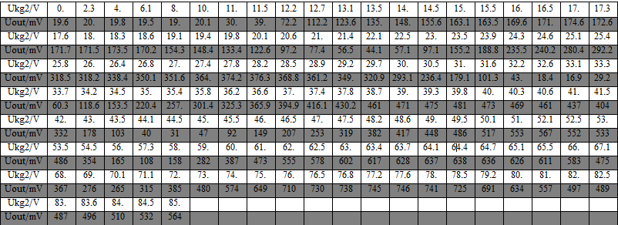



（2）、Hg 管测量结果

U1=1.50V, U3=2.00V, θ=176℃

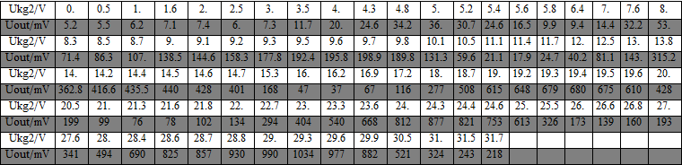

U1=1.50V, U3=1.00V, θ=176℃

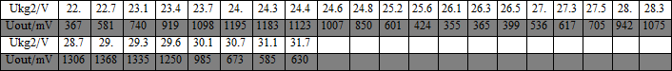

U1=1.50V, U3=3.00V, θ=176℃

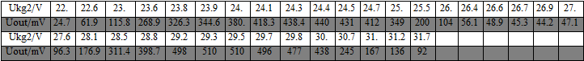



2、（1）、Ar管

|  |  |  |  |  |  |  |
| --- | --- | --- | --- | --- | --- | --- |
| UM | 17.0 | 28.2 | 39.8 | 52.1 | 64.4 | 77.6 |

Ukg2=; U1=12.1V; σU1==

U1=12.1±0.3V

（2）、Hg管

|  |  |  |  |  |  |  |
| --- | --- | --- | --- | --- | --- | --- |
| UM | 5.0 | 9.7 | 14.5 | 19.4 | 24.3 | 29.3 |

UA= ; U1=4.86V; σU1=0.04V

U1=4.86±0.04V

3、见1

1. 思考题

改变减速电压的影响有：使输出电压总体变化，因为无论在什么电压下，增大减速电压都会使得到达的电子数减少，减小反之；增大减速电压会使得峰值右移，因为电子实际能量对应的电压以加速电压为中心落在其周围，当加速电压落在nU1+Ug2p与(n+1)U1中间时到达电子数取峰值，而Ug2p增大导致该值增大，所以峰值右移；减小减速电压同理使峰值左移。

1. 分析与讨论
2. 特征有：呈周期性波动，因为当电子能量为原子能级差的整数倍时，电子与原子碰撞而损失能量，使得到达电流减小；随着加速电压增大，峰值与谷值均增大，因为随着加速电压的增加，发射电子数量也增加
3. Hg管误差主要来源为扫描电压的测量精度不够，0.1V的分度值太大导致单次测量的标准差过大；Ar管误差主要来源为测量时，输出电压波动过大，读数不准，导致峰值位置记录不准，对峰值位置做回归时线性程度不够好。
4. 针对输出电压与加速电压间的关系，我建立了一个物理模型尝试予以解释。假设电子电压为高斯分布乘以U的幂函数（因为加速电压越大发射电子数越多），即 $distribution[u,ua,σ,α]:=u^a*E^{\frac{-{(u-ua)}^{2}}{2σ^{2}}}$，当u落在nU1+Ug2p+U0与(n+1)U1+U0之间时可以到达P极（U0可理解为逸出功），则Uout=C*，取C=0.87, U1=4.863V, U0=1V, , 可以得到数值模拟结果，将其与汞管的测量结果对比如下，其中蓝线为模拟结果。

可以看出，虽然中间四个峰值大小误差较大，但总体趋势仍大体符合实验结果。